（ 第六单元 ）大单元整体作业设计框架
人文主题 | 舐犊情深 |  |  | 任务群类型
语文要素 | 体会作者描写的场景、细节中蕴含的感情。
教学内容 | 本单元的教学内容选自2024新人教版语文五年级上册第六单元，包含《慈母情深》、《父爱之舟》、《“精彩极了”和“糟糕透了”》三篇精读课文，以及口语交际《父母之爱》和习作《我想对您说》。
单元主题分析 | “舐犊之情”是父母对子女浓浓地关心和疼爱，这是流淌在血液里的爱和温暖。这份爱是人类亘古至今的主题。教材围绕这一主题共安排了两篇精读课文《慈母情深》和《父爱之舟》以及一篇略读课文《“精彩极了”和“糟糕透了”》。《慈母情深》选自梁晓声的《母亲》，要求学生边读边想象描写的场景、细节，体会字里行间蕴含的母爱；《父爱之舟》记录的是著名画家吴冠中对父亲的回忆，歌颂了庄重而深刻，朴实而真挚的父爱。让学生说出作者梦中出现的场景，体会深切的父爱。
教学方法  横纵分析 | 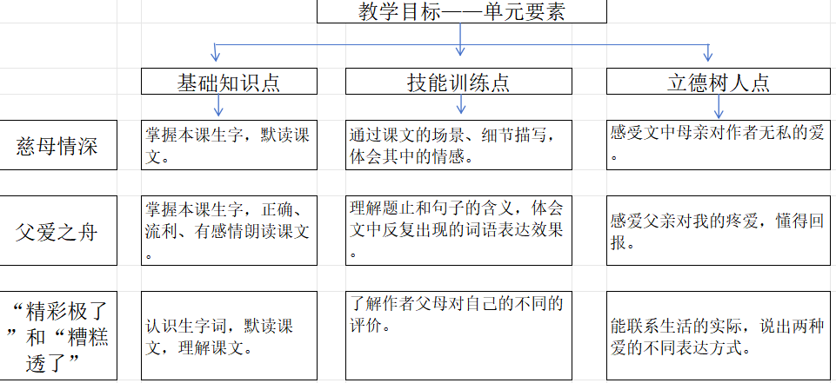
单元教学目标  单元作业目标 | 单元教学目标 |  |  |  | 对应篇目 |  | 单元作业目标
单元教学目标  单元作业目标 | - 认识32个生字，会写27个字，会写39个词语。  - 默读课文，能通过课文描写的场景、细节，体会其中蕴含的情感，感受父母和子女之间的爱。  - 能理解题目和句子的含义，体会文中反复出现的词语的表达效果。  - 能联系生活实际，写出自己“鼻子一酸”的经历。  - 了解巴德父母对同一首诗不同评价的原因，能联系生活实际，说出对两种表达爱的方式的看法。 |  |  |  | 《慈母情深》  《父爱之舟》  《“精彩极了”和“糟糕透了”“》 |  | 1.认识“魄、抑”等32个生字，读准多音字“龟”，会写“辞、抑”等26个字，会写“连续、广播”等37个词语。背诵有关勤俭节约的名句。  2.默读课文，学习概括场景。通过课文描写的场景、细节体会蕴含的感情，感受父母与子女之间的爱。  3.理解题目和句子的含义，体会文中反复出现的词语的表达效果。  4.正确认识父母对孩子爱的不同表达方式，选择恰当的材料支持自己的观点。  5.联系生活实际，写出自己“鼻子一酸”的经历，用恰当的语言表达自己的看法和感受。  6.用恰当的语言表达自己的看法和感受，用书信的方式表达对父母的感恩之情。
基础知识点  技能训练点  立德树人点 | 认识“魄、抑”等32个生字，读准多音字“龟”，会写“辞、抑”等26个字，会写“连续、广播”等37个词语。背诵有关勤俭节约的名句。  联系生活实际，写出自己“鼻子一酸”的经历，用恰当的语言表达自己的看法和感受。  能尊重别人的观点，对别人的发言给予积极回应。
课时作业目标 | 课题 | 对应课时 | 课时作业目标
课时作业目标 | 《慈母情深》 | 第一课时 | 认识“魄、抑”等10个生字，会写“辞、抑”等15个字，会写“长篇、连续”等20个词语。
课时作业目标 |  | 第二课时 | 默读课文，想象描写的场景、细节，体会“慈母情深”
课时作业目标 | 《父爱之舟》 | 第一课时 | 认识“茧、栈”等16个生字，会写“‘蚕，考“等12个字，会写”渔船、报考“等19个词语。
课时作业目标 |  | 第二课时 | 默读课文，能说出“我”梦中出现的难忘的场景。
课时作业目标 | 《“精彩极了”和“糟糕透了”“》 | 第一课时 | 认识“誊、励“等6个生字。
课时作业目标 |  | 第二课时 | 默读课文，了解父母对同一首诗不同评价的原因。
单元作业主题设计
主要情景 | 作业主题 | 主要“教—学—评”活动 |  | 语文要素
感受 舐犊 之情 | 想起那鼻子一酸的瞬间 | 我是讲解员  通过本课学习，联系上下文，说说为什么“我”拿到钱时“鼻子一酸”、你有过鼻子一酸“的经历吗？试着写一写，分享给同学们。 | 结合单元目标，训练学生的阅读理解能力及语言表达。 | 体会作者描写的场景、细节中蕴含的感情
感受 舐犊 之情 | 宠我怨我 都是爱 | 我是表达者  假如你是巴迪，多年后回想父母对自己的不同评价，你想对他们说什么？ | 通过本作业让学生明白成长中不仅需要“精彩极了”，还需要“糟糕透了”。 | 体会作者描写的场景、细节中蕴含的感情
感受 舐犊 之情 | 宠我怨我 都是爱 | 我是记录者  都说父爱如山，父爱如海，在与父亲的相处过程中，一写也有让你难忘的场景，请你也试着写一个场景表达父亲的爱。 | 本题旨在鼓励学生运用课文中通过场景、细节表达情感的方法进行小练笔。 | 用恰当的语言表达自己的看法和感受
感受 舐犊 之情 | 爸爸（妈妈），我想对您说 | 我是书写者  给爸爸（妈妈）写一封信，说说自己的难言的困惑、伤心和委屈，或是自己的些想对爸爸（妈妈）说的话。 | 旨在让父母感受到自己的爱，发表自己的看法。 | 用恰当的语言表达自己的看法和感受

